向家長與社區民眾進行交通安全宣導
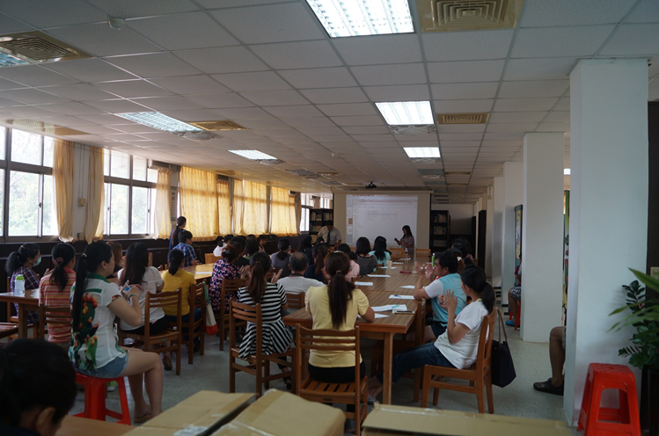

於親職教育日針對交通安全觀念與社區交通事故樣態，進行交通安全教育相關議題宣導、討論與溝通。
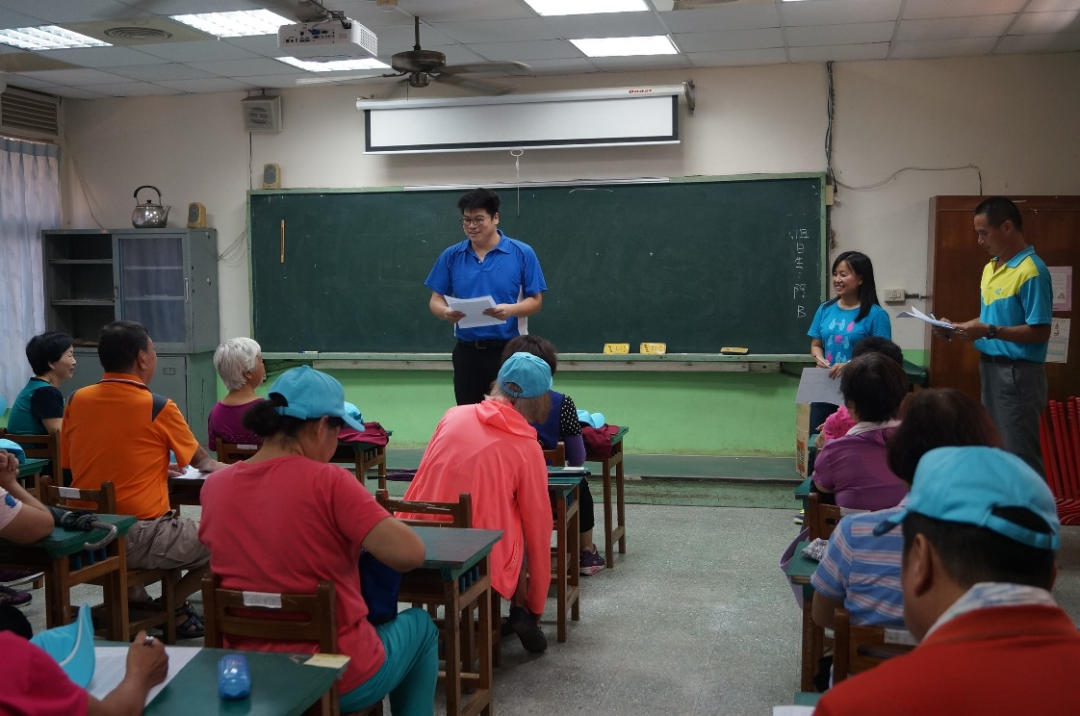

於每學期開學前召開交通志工執行學生上下學路線規劃檢討及意見交換。

